# ICI517 Programación Paralela, Control #5

# Escuela de Ingeniería Civil Informática,

# Universidad de Valparaíso

# 2022, Semestre 1

**Nombre Completo**:________________________________________________________

La multiplicación de matrices de 2x2 se define de la siguiente forma:

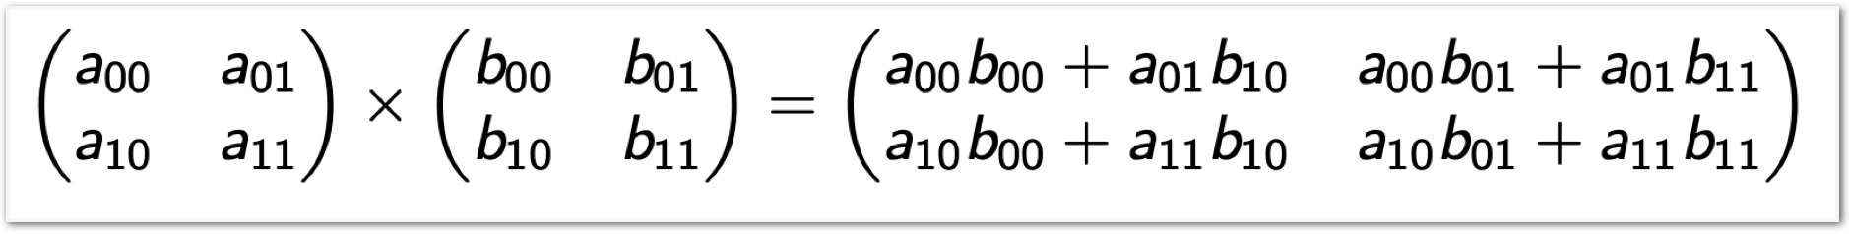

Una estrategia vectorial para solucionar esta operación es la que se vió en clases, cuyo diseño es:



En base a lo anterior, responda en forma justificada.

a) Implemente la creación y carga del registro (1) en base a la instrics **_mm_shuffle_ps()**. Asuma que el registro **matrix_a** ya está creado y cargado. (4pts)

b) Implemente la creación y carga del registro (5). Asuma que el registro (1) y (2) están creados y cargados. (3pts)

b) Implemente la creación y carga del registro (7). Asuma que el registro (5) y (6) están creados y cargados. (3pts)